Муниципальное бюджетное образовательное

учреждение ЦРР №30 "Улыбка"

Конспект

интегрированной образовательной деятельности

по речевому развитию в средней группе:

"Путешествие по сказке"

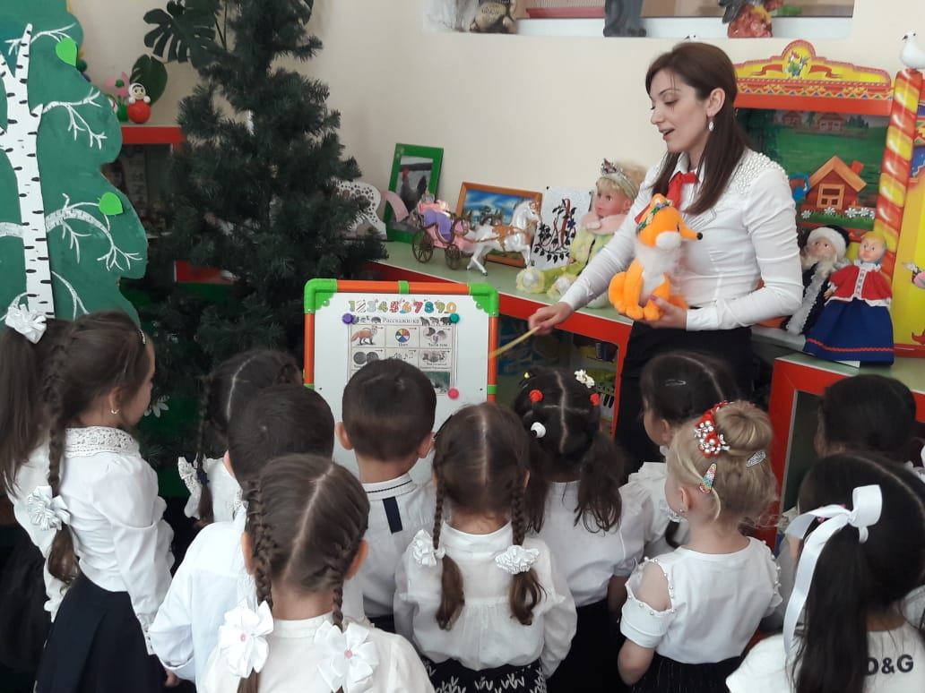

Провела : воспитатель

Сулейманова Н.Г

Цель: закрепление знаний детей о русских и дагестанских сказках.
Задачи:
Образовательные:
- продолжать учить детей составлять описательный рассказ о животных, используя модели-схемы;
- закрепить навыки пересказа знакомых сказок;
- совершенствовать диалогическую речь, учить отвечать на вопросы воспитателя; оценивать поступки героев;
Развивающие:
- развивать речевую активность детей; активизировать словарь детей;
- формировать интеллектуально-творческое развитие детей посредством игровой технологии Воскобовича;
- активизировать слуховое восприятие, логическое мышление, воображение детей ;
- развивать умение сравнивать, обобщать, делать выводы, развивать творческие способности детей в театрализованной деятельности; интонационную выразительность;
- развивать координацию движений, мелкую моторику рук;
Воспитательные:
- воспитывать интерес и любовь к русским и дагестанским сказкам, любознательность, доброжелательность, готовность прийти на помощь.
Интеграция образовательных областей: «Речевое развитие», «Познавательное развитие», «Художественно-эстетическое развитие», «Физическое развитие», «Социально-коммуникативное развитие».
Оборудование:
Мультимедийный проектор, модели-схемы, бутафрорская книга, клубок, игрушка лисичка, игры Воскобовича, атрибуты к инсценированию сказки Н.Юсупова « Серый волк и три храбрых козленка» (маски, декорации, музыкальное сопровождение), запись голоса Бабы-Яги,, шума ветра, видеозапись разговора Бабы-Яги, сундучок, страницы книг с изображением сказок.

Ход занятия:

Воспитатель: (на фоне песни «Дорогою добра», дети заходят в зал, становятся полукругом)
“Собрались все дети в круг.
Я – твой друг и ты – мой друг.
Крепко за руки возьмёмся
И друг другу улыбнёмся».
( звучит музыка « В гостях у сказки»)
Если сказка в дверь стучится,
Ты скорей ее впусти,
Потому что сказка – птица,
Чуть спугнешь и не найти.
- Ребята, вы любите сказки? Я тоже люблю их, так как в сказках происходят чудеса. Вы хотите отправиться в волшебный мир сказок? Только вот как нам попасть в страну сказок?(Дети называют разные виды транспорта)

Игровое упражнение «Паровоз»
Все за мною становитесь,
Друг за другом повернитесь! ( педагог надевает кепку машиниста, дергает за «рычаг» звучит сигнал поезда).

Я – ваш новый паровоз,
Ничего, что нет колес!
Друг за другом мы пойдем
За вагончиком вагон.
Вот поезд наш едет, колеса стучат,
А в поезде нашем ребята сидят.
- Вот мы и приехали ( слышатся звуки леса)
-Мы с вами попали на сказочную, волшебную полянку.
(Дети обнаруживают волшебный сундучок).
Воспитатель: Ребята, давайте посмотрим, что же там внутри (Дети открывают сундук, обнаруживают книгу). Посмотрите, какая она красивая! (Открывают, выясняется, что все страниц исчезли).
Воспитатель: Ребята, как вы думаете, куда исчезли страницы книги? (Дети рассуждают, высказывают свои предположения).
Баба Яга: (голос) Здравствуйте ребятишки! Не можете найти страницы вашей книги? Это я, Баба Яга, попросила могучего ветра разбросать их по стране сказок! Ищите, может гляди и найдете! Но помощи от меня не ждите! (фонограмма смеха).
Воспитатель: Что же делать , ребята? Как найти нам все страницы? Во многих сказках есть один волшебный предмет, который указывает путь героям. Это волшебный клубок. У меня есть такой клубок, мне его подарила одна знакомая волшебница (достает из под елочки размотанный клубок).
Воспитатель: Ой, ребята, Баба Яга и здесь успела навредить нам, размотала клубок. Что же делать, как вернуть волшебную силу клубка? Я знаю способ – заново намотать клубок, при этом называя названия сказок. Чем больше назовем, тем больше волшебных сил будет у клубочка.
Игра «Назови сказки» ( дети называют сказки, воспитатель наматывает нить ).
Воспитатель: Посмотрите, какой получился клубок! А почему он такой большой? (ответы детей). Верно, потому, что вы знаете много сказок! Этот клубок укажет нам путь к потерянным страничкам из этой книги.
Дети вместе с воспитателем произносят волшебные слова «Раз, два, три, нам клубочек помоги!» (клубочек покатился под музыку к елочке, дети обнаруживают волшебный мешочек, в котором лежит игрушка лисы.)
Воспитатель: Ребята, посмотрите, что это?
Дети: Мешочек.
Воспитатель: Правильно, волшебный мешочек, а внутри что-то есть.
Хитря плутовка,
Рыжая головка,
Хвост пушистый – краса!
А зовут её … (лиса)
Воспитатель: Правильно ребята, это лиса, она прибежала к нам из сказки. Ребята, как в сказках называют лису? (ответы детей).
Воспитатель: Давайте попробуем рассказать о лисе. В этом нам поможет карточки- развивашки (педагог демонстрирует план-схему описательного рассказа). Посмотрите на нее внимательно. Первая картинка (педагог указывает картинки схемы) – это название животного. Вторая картинка – какого окраса животное? Третья картинка, – какие части тела? Четвертая картинка – чем покрыто животное? Пятая картинка, – какой голос? Шестая картинка – чем питается? Седьмая картинка – где жилище животного? Восьмая картинка – что делает в зимнее время? (Дети составляют описательный рассказ по модели-схемам).
Воспитатель: (звуки волшебства) Вот и нашлась одна страница! На ней изображена сказка, в которых один из героев наша Лисичка-сестричка (ребята отгадывают изображение сказки). « Заюшкина избушка»
Воспитатель: Давайте мы с вами поищем, может где-нибудь спрятаны оставшиеся страницы?
Гимнастика для глаз: «Посмотри вдаль, ищем рядом, посмотрим вверх, вниз, нарисуем глазами клубок».
Воспитатель: Нигде не видно ни одной страницы. Клубок, веди нас дальше, укажи нам путь! (Дети проходят за клубком и садятся за столы).
Воспитатель: Ребята, посмотрите, что лежит перед вами на столах?
Дети: Волшебный квадрат.
Воспитатель: А почему он называется волшебным?
Дети: Потому что он легко превращается в разные фигуры.
Воспитатель: А давайте мы с вами подарим нашей Бабе-Яге новый домик, избушка-то ее старенькая совсем стала ( дети превращают квадрат Воскобовича в домик)
Воспитатель: Какие домики у вас замечательные получились! А чтобы Баба-Яга стала еще добрее, угостим ее конфетками , мы изобразим конфету( игровая технология Воскобовича).
Воспитатель: Какие молодцы! Баба-Яге понравятся наши подарочки, и она станет добрее. А вот еще одна страничка нашлась. Какая сказка на ней изображена? (называют сказку «Петушок и бобовое зернышко»).
Прежде, чем продолжить путь, предлагаю немного поиграть!
Прошу всех на сказочную поляну!

Физкультурная минутка «Сказки»
Мышка быстренько бежала
(бег на месте)
Мышка хвостиком виляла
(имитация движения)
К солнышку-то потянулась
(подняться на носочки руки вверх)
Как травиночка качнулась
(покачались)
Ой, яичко уронила
(наклониться, «поднять яичко»)
Посмотрите-ка, разбила
(показать «яичко» на вытянутых руках).
Воспитатель: Замечательно отдохнули! ( раздается голос « Помогите!»)
Ребята, вы слышите? Нас зовут на помощь. Давайте узнаем тех, кому нужна помощь.
Игра « Помогите!» (игра на закрепление слухового восприятия и внимания)
- «Помогите! Я разбила яйцо- не простое, а золотое!» ( «Курочка ряба!»)
- « Помогите! Я сломал домик зверей!» ( «Теремок»)
- « Помогите! Нас хочет съесть змея!» ( «Храбрый мальчик»)
- « Помогите! Я попала в дом к трем медведям!» ( « Три медведя»)
- « Помогите! Нас хочет съесть серый волк!» (« Серый волк и три сереньких козленка»).
Воспитатель:
Молодцы ребята, вы замечательные помощники ! А вот нам в награду нашлась еще одна страничка. А знаете, что тут написано? Здесь написано « Спасибо!» от всех героев сказок, которым вы сейчас помогли. Ребята, мы почти собрали нашу книгу. Осталась еще одна, последняя страница. Клубок наш не знает, где она находится. На это раз нам поможет сам Могучий ветер, который разбросал все страницы. Я знаю один способ, как позвать его. Давайте потихоньку подуем, позовем его.
Проводится дыхательная гимнастика « Ветерок»
( звучит фонограмма ветра и голос Бабы-Яги)
Баба-Яга ( видеозапись): Ух, вы какие! Все-таки собрали странички из книги. Но у меня осталась еще одна страничка. И я вам ее просто так не отдам! Вы должны меня удивить, порадовать и поразить.
Воспитатель: Ребята, я кажется знаю, чем порадовать нашу Бабу-Ягу. Давайте покажем сказку Н.Юсупова « Серый волк и три серых козленка». Артисты наши готовятся, зрители на местах.
Сказка « Серый волк и три серых козленка».
(Инсценирование сказки).
Воспитатель: Вот и последняя страничка нашлась. Но превратить наши странички в настоящую книгу сказок поможет наш волшебный сундучок. Давайте положим книгу в сундучок и скажем волшебные слова : все странички соберитесь, детской книгой обернитесь!» ( звуки волшебства ).
Воспитатель: Заглянем-ка в наш сундучок. Посмотрите, какую книгу мы смогли собрать. Каждый вечер с вами ее будем читать.
Ну а нам пора прощаться.
И со сказкой расставаться.
Закончились наши большие дела,
И нам в детский сад возвращаться пора.
Для этого произнесем волшебные слова: покружились, покружились. В детский сад опять вернулись.
Воспитатель: Вот мы и в детском саду. Ребята, вам понравилось путешествие ? Где мы с вами были?
Какие сказки сегодня вспомнили? А какую сказку мы показали Бабе-Яге? Что вам больше всего понравилось? (ответы детей)

Вы у меня все молодцы! Вы самые большие любители сказок. А в награду вам Баба-Яга отправила ваши любимые сказки (раздает книжки -сказки детям )
Давайте попрощаемся с нашими гостями, вас ждет интересная прогулка.
(дети прощаются и уходят под песню « Дорогою добра»).
